|  |  |  |
| --- | --- | --- |
| **בנק ישראל**  דוברות והסברה כלכלית | לוגו בנק ישראל | ירושלים, כ"ח באלול תשע"ז  ‏‏19 בספטמבר 2017 |

הודעה לעיתונות:

התפתחות החוב של המגזר הפרטי הלא-פיננסי ברביע השני של 2017

ברביע בשני של שנת 2017 נרשם גידול כמותי משמעותי בחוב של המגזר העסקי שתרם לעלייה של כ-1.5% ביתרת החוב של **המגזר העסקי** לרמה של כ-852 מיליארדים. יתרת החוב של **משקי הבית**[1] גדלה ברביע זה בכ-7.6 מיליארדים (1.5%) ועמדה בסופו על כ-518 מיליארדים.

1. החוב של המגזר העסקי

* מהחטיבה למידע ולסטטיסטיקה נמסר, כי ברביע השני של שנת 2017 נרשם גידול כמותי משמעותי בחוב של **המגזר העסקי** במרבית אפיקי הגיוס שהסתכם בכ-18.2 מיליארדי ש"ח. הגידול הכמותי הורכב בעיקרו מגידול באג"ח סחירות בישראל, בהלוואות מתושבי חוץ, בהלוואות בנקאיות וחוץ בנקאיות. גידול כמותי זה קוזז במקצת כתוצאה מהשפעת ייסוף של כ-3.7% בשער החליפין של השקל מול הדולר שהקטין את השווי של החוב הנקוב והצמוד מט"ח, וכן מהקטנה כמותית באג"ח לא סחירות. כתוצאה מהשפעות אלו, יתרת החוב של המגזר העסקי גדלה ברביע זה בכ-12.9 מיליארדי ש"ח (1.5%) לרמה של כ-852 מיליארדים.
* ברביע השני של השנה **הנפיק המגזר העסקי** (ללא בנקים וביטוח) אג"ח בשווי של כ-9.8 מיליארדי ש"ח, זאת לאחר גיוסים גבוהים ברביע הקודם (כ-17 מיליארדים). כמחצית מההנפקות ברביע זה היו של חברות מענף הנדל"ן והבינוי. ביולי 2017, הנפיק המגזר העסקי אג"ח בשווי של כ-6.1 מיליארדי ש"ח, רובן באג"ח סחירות.
* ברביע השני של השנה **המרווח בין תשואת מדד אג"ח החברות הצמוד, תל בונד 60, לבין תשואת האג"ח הממשלתיות הצמודות** התרחב בכ-0.1 נק' האחוז לרמה של כ-1.16 נק' האחוז, זאת לאחר ירידה שנרשמה ברביע הראשון. ביולי 2017 המרווח נותר כמעט ללא שינוי.

**לוח 1: התפלגות החוב של המגזר העסקי**1

התפלגות החוב של המגזר העסקי

**איור 1: אומדן השינוי הכמותי הרבעוני נטו בחוב של המגזר העסקי**

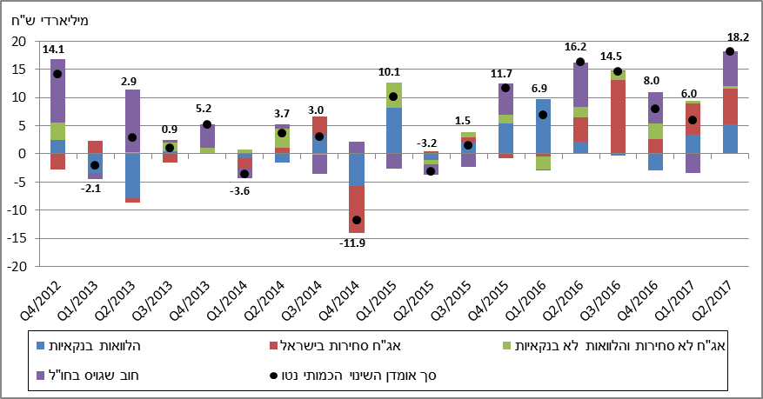

**לוח 2: התפלגות החוב לפי בסיסי הצמדה**

התפלגות החוב לפי בסיסי הצמדה

**איור 2: הנפקות אג"ח של המגזר העסקי הלא-פיננסי**

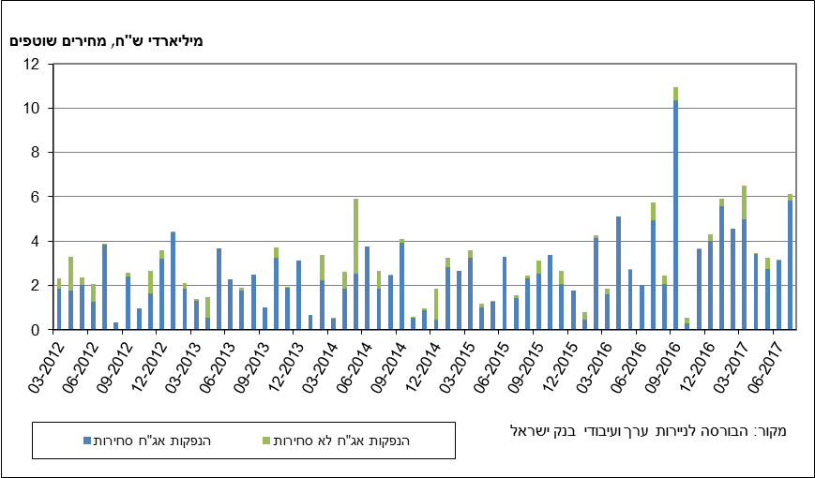

**איור 3: המרווח בין אג"ח חברות צמוד (תל בונד 60) לאג"ח ממשלתי צמוד   
(ממוצע חודשי)**

**המרווח בין אג"ח חברות צמוד (תל בונד 60) לאג"ח ממשלתי צמוד 
(ממוצע חודשי)
**

1. החוב של משקי הבית

* **יתרת החוב של משקי הבית** גדלה ברביע השני של שנת 2017 בכ-7.6 מיליארדי ש"ח (1.5%) לרמה של כ-518 מיליארדי ש"ח. יתרת **החוב לדיור** עלתה ברביע זה בכ-5.6 מיליארדי ש"ח (1.8%) ועומדת על כ-328 מיליארדים.
* ברביע השני של שנת 2017 הסתכמה נטילת משכנתאות חדשות בכ-13.1 מיליארדי ש"ח, נמוך מהתקופה המקבילה אשתקד (כ-15.8 מיליארדים). עם זאת, החל ממאי 2017 נרשם גידול בנטילת משכנתאות חדשות וביולי 2017 הן הסתכמו בכ-5.1 מיליארדי ש"ח. בניכוי השפעת עונתיות, נטילת משכנתאות חדשות ביולי הסתכמה בכ-4.3 מיליארדים.(איור 4)

**לוח 3: יתרות החוב של משקי הבית1**

יתרות החוב של משקי הבית

**איור 4: סכום ההלוואות החדשות לרכישת דירת מגורים שהעמידו הבנקים לציבור (משכנתאות)**

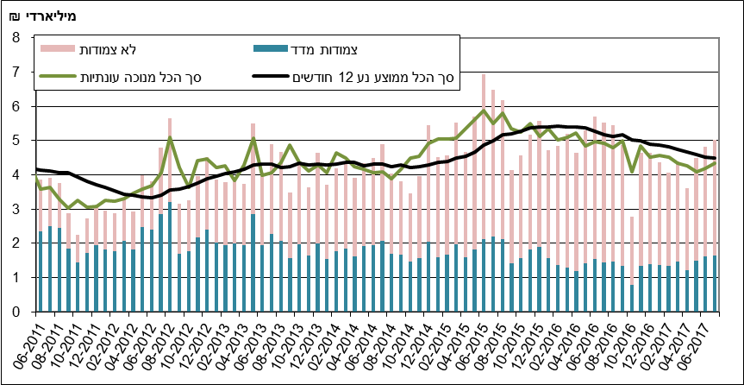

ראה קישור למידע נוסף בנושא המופיע באתר הבנק בדף [יתרות האשראי במשק](https://e.boi.org.il/he/DataAndStatistics/Pages/MainPage.aspx?Level=4&Sid=53&SubjectType=2), קישור [לנתוני משכנתאות](https://e.boi.org.il/he/BankingSupervision/Data/Pages/Tables.aspx?ChapterId=13), קישור לנתוני [מחירים בבנקים](https://e.boi.org.il/he/BankingSupervision/Data/Pages/Tables.aspx?ChapterId=6).

1. החל מפרסום זה בוצע טיוב מתודולוגי בחוב משקי הבית מהבנקים: טיוב זה לא משפיע על סך החוב של משקי הבית אלא על החלוקה בין החוב לדיור ושאינו לדיור. הטיוב בוצע רטרואקטיבית על כל הסדרה. לפרטים ראו לוחות [יתרות האשראי במשק](https://e.boi.org.il/he/DataAndStatistics/Pages/MainPage.aspx?Level=4&Sid=53&SubjectType=2) המפורסמים באתר בנק ישראל.